**МІНІСТЕРСТВО ОСВІТИ І НАУКИ УКРАЇНИ**

**НАЦІОНАЛЬНИЙ УНІВЕРСИТЕТ «ЛЬВІВСЬКА ПОЛІТЕХНІКА»**



**ДОСЛІДЖЕННЯ РЕЖИМУ СИМУЛЯЦІЇ В CISCO PACKET TRACER**

**МЕТОДИЧНІ ВКАЗІВКИ**

**до лабораторної роботи №3**

**з дисципліни “Комп’ютерні мережі ” для студентів спеціальності 122 Комп’ютерні науки спеціалізації Системна інженерія (Інтернет речей)**

*Затверджено*

*на засіданні кафедри*

"Комп'ютеризовані системи автоматики"

*Протокол N 4 вiд 19 жовтня 2020p.*

Львів 2020

**Дослідження режиму симуляції в Cisco Packet Tracer**: Методичні вказівки до лабораторної роботи №6 з дисципліни “Комп’ютерні мережі ” для студентів спеціальності 122 Комп’ютерні науки спеціалізації Системна інженерія (Інтернет речей)/ Укл. Г.І.Влах-Вигриновська, А.Й.Наконечний. О.О. Іванюк - Львiв: Національний університет "Львівська політехніка", 2020. - 13 с.

**Укладачі:** Г.І. Влах-Вигриновська, канд. техн. наук, доцент

А.Й. Наконечний, доктор техн. наук, професор

О.О. Іванюк, канд. техн. наук, доцент

**Відповідальний за випуск**  А.Й. Наконечний , д.т.н, проф.

**Рецензенти:** І.М. Бучма, д.т.н, проф.,

І.П. Гаранюк, к.т.н., доцент

**Мета роботи:** Опанувати середовище програмного емулятораCisco Packet Tracer

**Теоретичні матеріали**

На основі програмного продукту Packet Tracer є можливість створювати мережеві топології з широкого асортименту маршрутизаторів і комутаторів компанії Cisco, робочих станцій і мережних з'єднань типу Ethernet, Serial, ISDN, Frame Relay. Функції симулятора можуть бути придатні як для навчання, так і для роботи, настройки мережі ще на етапі планування.

Packet Tracer має особливість, а саме моделювання в режимі симуляції.

РЕЖИМ СИМУЛЯЦІЇ

Відмінною особливістю програми Packet Tracer є у ній режиму симуляції (Realtime/Simulation Bar). В даному режимі всі пакети, що пересилаються всередині мережі, відображаються графічно (рис. 1.). Ця можливість дозволяє студентам наочно продемонструвати, за яким інтерфейсом в цей момент переміщається пакет, який протокол використовується та ін. Зауважимо, що працюючи в симуляторі в іншому режимі, режимі реального часу, не можна простежити за переміщенням пакетів, відразу відображається кінцевий результат виконаних дій.

У режимі симуляції можна не тільки відстежувати протоколи, що використовуються, але і бачити, на якому з семи рівнів моделі OSI даний протокол задіяний. При натисканні в розділі Event List на комірку Info з'явиться вікно PDU Information at Device в якому можна побачити роботу того чи іншого протоколу.

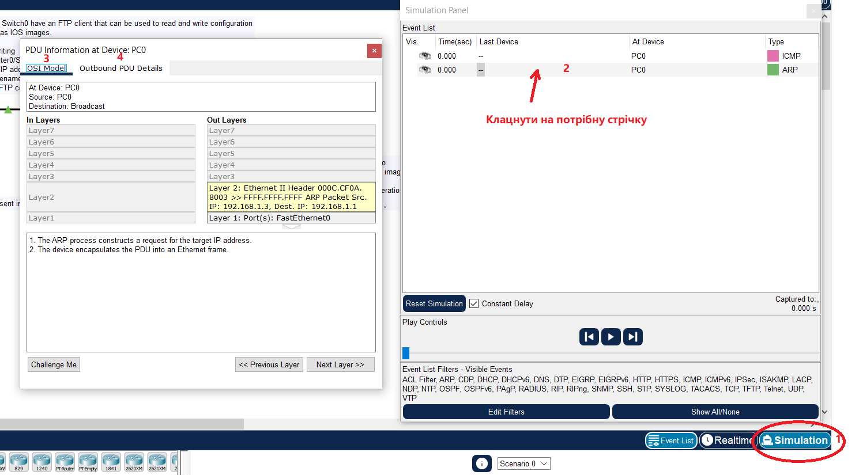

Рис.1. Режим симуляції в Packet Tracer

Режим покрокового виконання дозволяє подивитися, яким чином передаються дані мережі.

**Завдання 1. Організації Режиму симуляції роботи мережі**

Сформуйте в робочому просторі програми *мережу* з 4-х ПК і 2-х хабів за прикладом (рис. 2). Задайте для ПК IP-адреси і маску мережі згідно варіанту.

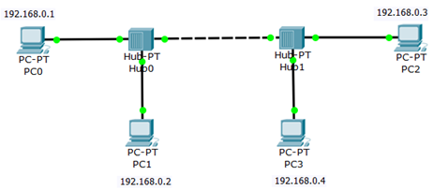

Рис.2.Всі ПК розташовані в одній мережі

Тепер потрібно перейти в режим симуляції комбінацією клавіш **Shift + S**, або, клацнувши мишею на іконку симуляції в правому нижньому кутку робочого простору (рис. 3).

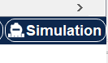

Рис.3. Кнопка Симуляція

Натисніть на кнопку (Змінити фільтри) і виключіть всі мережеві протоколи, крім *ICMP* (рис. 4).

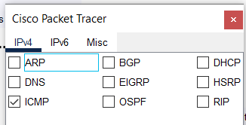

Рис. 4.Прапорець ICMP активний

*ICMP (Internet Control Message Protocol)* - мережевий протокол, що входить в стек протоколів TCP/IP. В основному ICMP використовується для передачі повідомлень про помилки та інші виняткові ситуації, що виникли при передачі даних.

З одного з вузлів спробуємо пропінгувати інший вузол. Для цього вибираємо далеко розташовані один від одного вузли, для того, щоб наочніше побачити, як будуть проходити пакети мережею в режимі симуляції. Отже, з PC1 пінгуємо PC2 ( рис. 1.5 ).

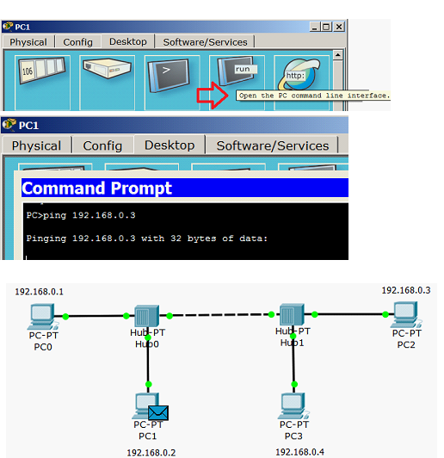

Рис. 5.PC1 пінг PC2 (початок процесу)

*Ping* - утиліта для перевірки з'єднань в мережах на основі TCP/IP (яку ми вже досліджували в лабораторній роботі №1). Утиліта відправляє запити (ICMP Echo-Request) по протоколу ICMP зазначеному вузлу мережі й фіксує відповіді, що надходять (ICMP Echo-Reply). Час між відправленням запиту й одержанням відповіді (RTT) дозволяє визначати двосторонні затримки (RTT) за маршрутом і частоту втрати пакетів, тобто побічно визначати завантаженість на каналах передачі даних і проміжних пристроях. Повна відсутність ICMP-відповідей може також означати, що віддалений вузол (або будь-який з проміжних маршрутизаторів) блокує ICMP Echo-Reply або ігнорує ICMP Echo-Request.

На PC1 утворився пакет (конвертик), який чекає початку руху його мережею. Запустити просування пакет в*мережу* покроково можна, натиснувши на кнопку 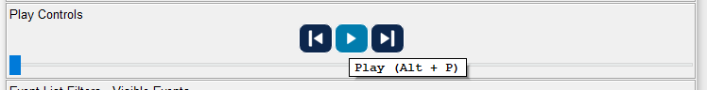

Play у вікні симуляції в «*Список* подій» ми можемо бачити успішний результат пінгування (рис. 6).



Рис. 6.Зв'язок PC1 і PC2 є

У процесі перегляду анімації ми розглядаємо принцип роботи хаба. концентратор (*хаб*) повторює пакет на всіх портах в надії, що на одному з них є одержувач інформації. Якщо пакети певним вузлам не призначені, ці вузли ігнорують пакети. А коли пакет повернеться відправнику, то ми побачимо галочку "прийняття пакету" (рис. 1.9).

На сьогді хаби є актуальними для:

* промислових мереж
* Usb Hub Ethernet

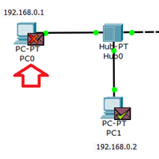

Рис. 7.Значки ігнорування пакетів та авторизація з'єднання

**Командний рядок**

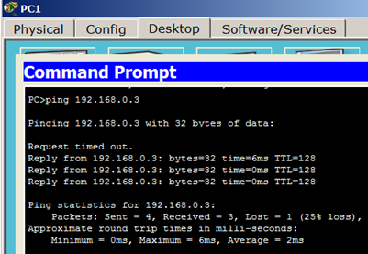

Рис. 8.Ping від ПК1 до ПК2

**Завдання**

1. Використовуючи пакет Cisco Packet Tracer, сформуйте в робочому просторі програми *мережу* з 4-х ПК і 2-х хабів (адреси ПК задати згідно з варіантом). Дослідіть режим Симуляції, в якому показується, як працює *утиліта* *Ping*. В режимі симуляції відслідкувати роботу протоколу ICMP. Розглянути рівневу роботу моделі OSI в Cisco Packet Tracer для даного завдання і надати письмову відповідь. У процесі роботи ознайомитись з принципом роботи концентратора (hub). Використавши «Командний рядок» розглянути весь цикл проходження пакета мережею. На кожному комп'ютері перевірте призначені параметри командою **ipconfig.**

|  |  |  |
| --- | --- | --- |
| Варіант | Діаразон ІР-адрес  ***(для 1 завдання використати 4 ІРадреси, із запропонованого пулу ІР-адрес)*** | Маска |
|  | 192.168.0.5-192.168.0.10- | 255.255.255.0. |
|  | 192.168.0.11-192.168.0.15- | 255.255.255.0. |
|  | 192.168.0.16-192.168.0.20- | 255.255.255.0. |
|  | 192.168.0.21-192.168.0.25- | 255.255.255.0. |
|  | 192.168.0.26-192.168.0.30- | 255.255.255.0. |
|  | 192.168.0.31-192.168.0.35- | 255.255.255.0. |
|  | 192.168.0.36-192.168.0.40- | 255.255.255.0. |
|  | 192.168.0.46-192.168.0.50- | 255.255.255.0. |
|  | 192.168.0.51-192.168.0.55- | 255.255.255.0. |
|  | 192.168.0.56-192.168.0.60- | 255.255.255.0. |
|  | 192.168.0.61-192.168.0.65- | 255.255.255.0. |
|  | 192.168.0.66-192.168.0.70- | 255.255.255.0. |
|  | 192.168.0.71-192.168.0.75- | 255.255.255.0. |
|  | 192.168.0.76-192.168.0.80- | 255.255.255.0. |
|  | 192.168.0.81-192.168.0.85- | 255.255.255.0. |
|  | 192.168.0.86-192.168.0.90- | 255.255.255.0. |
|  | 192.168.0.91-192.168.0.95- | 255.255.255.0. |
|  | 192.168.96-192.168.0.100- | 255.255.255.0. |
|  | 192.168.0.101-192.168.0.105- | 255.255.255.0. |
|  | 192.168.0.106-192.168.0.120- | 255.255.255.0. |
|  | 192.168.0.121-192.168.0.125- | 255.255.255.0. |
|  | 192.168.0.126-192.168.0.130- | 255.255.255.0. |
|  | 192.168.0.131-192.168.0.135- | 255.255.255.0. |
|  | 192.168.0.136-192.168.0.140- | 255.255.255.0. |
|  | 192.168.0.141-192.168.0.145- | 255.255.255.0. |
|  | 192.168.0.146-192.168.0.150- | 255.255.255.0. |
|  | 192.168.0.151-192.168.0.155- | 255.255.255.0. |
|  | 192.168.0.156-192.168.0.160- | 255.255.255.0. |
|  | 192.168.0.161-192.168.0.165- | 255.255.255.0. |
|  | 192.168.0.166-192.168.0.170- | 255.255.255.0. |

**Зміст звіту**

1. Титульний аркуш з назвою лабораторної роботи, номером варіанта, прізвищем студента і назвою групи, в якій він навчається.
2. Схема локальної мережі ( 4 - ПК і 2 - хаби).
3. Привести результати конфігурації та імітаційного моделювання в режимі Симуляції (за взірець взяти загальний вигляд, як зображено на рис. 1,2.,8
4. Висновки роботи.
5. Скласти звіт про проведені дослідження.

**Список літератури**

1. Вступ до Packet Tracer. <https://www.netacad.com/courses/packet-tracer/introduction-packet-tracer>
2. Робота в програмі Cisco Packet Tracer. <https://www.intuit.ru/studies/courses/3549/791/lecture/29211>

Навчальне видання

**Знайомство із середовищем Сisco Рacket Tracer, моделювання найпростішої мережі**: Методичні вказівки до лабораторної роботи №6 з дисципліни “Комп’ютерні мережі ” для студентів спеціальності 122 Комп’ютерні науки спеціалізації Системна інженерія (Інтернет речей)/ Укл. Г.І.Влах-Вигриновська, О.О. Іванюк - Львiв: Національний університет "Львівська політехніка", 2020. - 12 с.

**Укладачі:** Г.І. Влах-Вигриновська, канд. техн. наук, доцент

А.Й. Наконечний, доктор техн. наук, професор

О.О. Іванюк, канд. техн. наук, доцент